Министерство науки и высшего образования Российской Федерации

Федеральное государственное бюджетное образовательное учреждение

высшего образования

«Российский экономический университет имени Г.В. Плеханова»

Практическая работа №2

«Работа с EEPROM»

по дисциплине: «Системное программирование»

Выполнил студент 3-курса

обучающиеся группы П-8-24

ФИО
Брагин Назар Андреевич

Москва – 2026 г.

Цель работы: собрать схему с платой “Arduino”, тремя кнопками и четырьмя светодиодами, а также запрограммировать сохранение количества нажатий кнопок в энергонезависимую память EEPROM и управление светодиодами в зависимости от чётности нажатий.
Ход работы:
В ходе работы из платы “Arduino”, кнопок, светодиодов, резисторов, проводов и макетной платы была создана конструкция, в которой три кнопки (b1, b2, b3) были подключены к цифровым пинам платы, а четыре светодиода (diod1–diod4) были подключены к цифровым выходам через токоограничивающие резисторы.
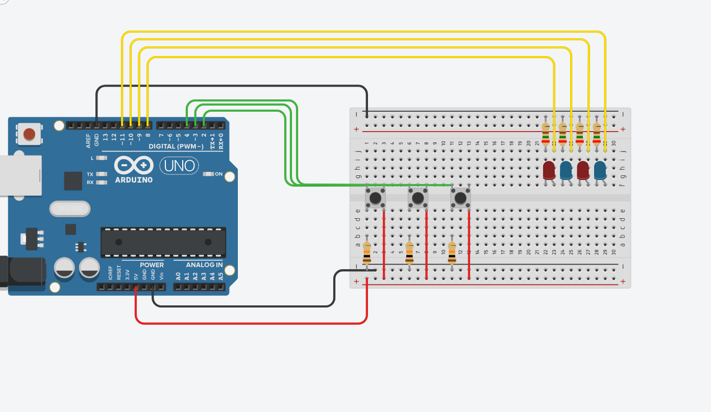
Рисунок 1 – макетная плата
После этого был написан код на C++ для подсчёта нажатий, записи значений в EEPROM, управления светодиодами и вывода информации в последовательный порт.

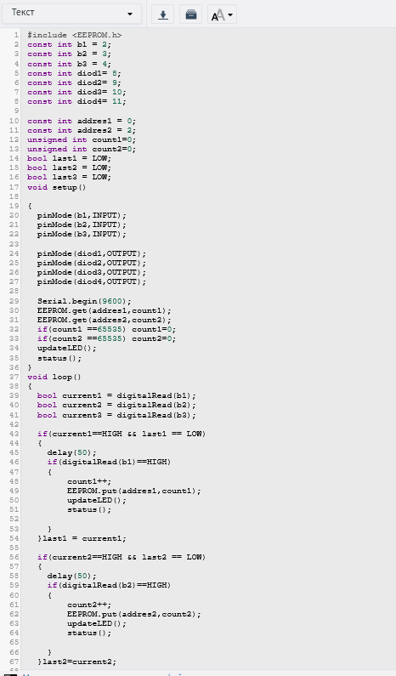
Рисунок 2 – Код

Сначала в функции setup были инициализированы пины кнопок как входы и пины светодиодов как выходы, запущен последовательный порт командой Serial.begin(9600), а также выполнено чтение ранее сохранённых значений счётчиков из EEPROM. Если в памяти находилось значение 65535 (не инициализированная ячейка), счётчики обнулялись.
Далее в функции loop, отвечающей за циклическое выполнение кода, с помощью команды digitalRead постоянно проверяется состояние кнопок. При обнаружении фронта нажатия (переход из LOW в HIGH) с учётом антидребезга (delay(50)) происходит следующее:
1. нажатие кнопки b1 увеличивает счётчик count1, значение сразу записывается в EEPROM командой EEPROM.put, обновляется состояние светодиодов diod1 и diod 2 и выводится информация в COM-порт;
2. нажатие кнопки b2 аналогично увеличивает счётчик count2, сохраняет его в EEPROM, обновляет светодиоды diod3 и diod4 и выводит данные в COM-порт;
3. нажатие кнопки b3 обнуляет оба счётчика, записывает нулевые значения в EEPROM и обновляет индикацию.
Логика управления светодиодами реализована в функции updateLED:
1. Если количество нажатий b1 чётное — горит diod 1, diod 2 погашен; если нечётное — горит D2, D1 погашен;
2. Если количество нажатий b2 чётное — горит diod 3, diod 4 погашен; если нечётное — горит D4, D3 погашен.
Параллельно в функции status текущие значения счётчиков дублируются в монитор последовательного порта.
Рисунок 3 – работа с COM-портом
Ссылка на рабочую схему / фотография собранной схемы

Вывод: в ходе работы была успешно собрана действующая схема устройства и разработан программный код, который обеспечивает подсчёт нажатий кнопок b1 и b2, сохранение этих значений в энергонезависимую память EEPROM, индикацию чётности нажатий с помощью четырёх светодиодов, вывод информации в COM-порт, а также сброс счётчиков кнопкой b3.

